厦门(集美)海洋职业技术学院校友会
厦（集）海校友会﹝2019﹞5号

关于聘任2019届毕业生
班级校友联络员的通知

各分会：
为加强校友联络，经各系辅导员审核推荐，厦门（集美）海洋职业技术学院校友会研究决定，同意聘任金融3161班黄蕤等64名学生任2019届毕业生班级校友联络员。
附件1：2019届毕业生班级校友联络员名单
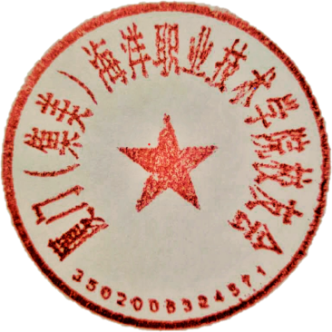

厦门(集美)海洋职业技术学院校友会
2019年5月14日

附件1
2019届毕业生班级校友联络员名单

序号 | 班级 | 姓名 | 序号 | 班级 | 姓名
1 | 物流3161 | 卢海秋 | 33 | 加工3162 | 罗荣标
2 | 物流3162 | 叶桦灵 | 34 | 营养3161 | 钟文彬
3 | 港物3161 | 陈雅婷 | 35 | 营养3162 | 郭凤英
4 | 国商3161 | 傅诗妮 | 36 | 计管3161 | 陈巧珞
5 | 国商3162 | 苏妍妍 | 37 | 计管3162 | 陈日森
6 | 国商3163 | 许小寅 | 38 | 数媒3161 | 曾勇
7 | 邮轮3161 | 陈雪凌 | 39 | 数媒3162 | 何昊
8 | 旅游3161 | 王育源 | 40 | 通信3161 | 杨平林
9 | 商日3161 | 洪婷 | 41 | 物联网3161 | 朱瑞
10 | 金融3161 | 黄蕤 | 42 | 智能3161 | 江榕花
11 | 金融3162 | 兰佳豪 | 43 | 智能3162 | 李煜鹏
12 | 商英3161 | 张伟斌 | 44 | 电商3161 | 丁俊辉
13 | 商英3162 | 方艺娴 | 45 | 电商3162 | 毕晴
14 | 旅游5141 | 许欢 | 46 | 光电3161 | 吴俊
15 | 数控3161 | 陈健 | 47 | 光电3162 | 马平川
16 | 数控3162 | 何奕晨 | 48 | 电子3161 | 林颂恒
17 | 机械3161 | 张林健 | 49 | 电子3162 | 刘宏斌
18 | 机械3162 | 吴港明 | 50 | 港航5141 | 黄倩
19 | 机电3161 | 杨宗佑 | 51 | 轮机3161 | 韩文霖
20 | 机电3162 | 卢立豪 | 52 | 轮机3162 | 黄伟鑫
21 | 机电3163 | 白锦辉 | 53 | 航海3161 | 林城
22 | 制冷3161 | 陈梓涵 | 54 | 航海3162 | 丁春杰
23 | 制冷3162 | 陈超 | 55 | 航海3163 | 张锦斌
24 | 模具3161 | 刘鸿喜 | 56 | 船检3162 | 向旦华
25 | 模具3162 | 陈杰 | 57 | 报关3161 | 汪鹏程
26 | 养殖3161 | 连静文 | 58 | 报关3162 | 陈志春
27 | 养殖3162 | 黄微微 | 59 | 船检3161 | 王伟金
28 | 水族3161 | 钱瑞祥 | 60 | 港航3162 | 余道鹏
29 | 环评3161 | 伊正兴 | 61 | 港航3161 | 黄艺山
30 | 商检3161 | 黄劭杰 | 62 | 海管3161 | 贺玉伟
31 | 商检3162 | 肖志锋 | 63 | 港航3163 | 林杰
32 | 加工3161 | 朱美金 | 64 | 港航3164 | 杨宇

厦门(集美)海洋职业技术学院校友会 2019 年 5 月 1 4 日印发

